**МКДОУ №11 «СКАЗКА»**

**ЭКСКУРСИЯ В МУЗЕЙ КОСМОНАВТИКИ**

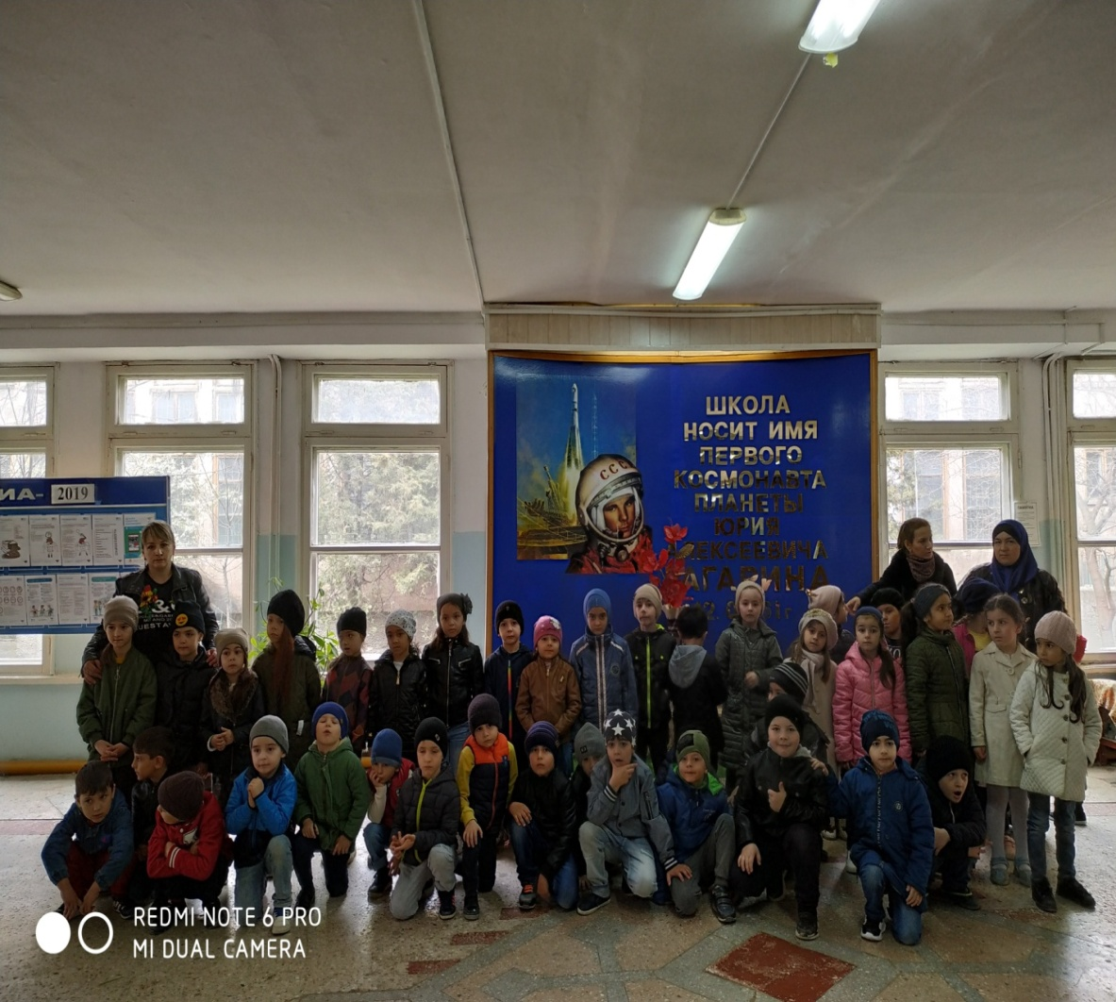

**Г.БУЙНАКСК**

**Цель мероприятия:**

**Закрепить знания детей о том, что первым космонавтом Земли был гражданин России Юрий Гагарин;**

**Подвести к пониманию того, что космонавтом может быть только здоровый, образованный, настойчивый и бесстрашный человек;**

**Воспитывать в детях гордость за свою страну.**

**Сформировать первоначальное представление о космонавтах нашей страны;**

**Активизировать познавательную деятельность и интерес к ознакомлению и изучению истории космонавтики, как необходимое условие развития интеллектуальных способностей дошкольников; создать условия для закрепления представлений о космонавтах нашей страны.**

